Guía: Sistema Reproductor

NyA: Alejo Amparán

- Charlamos sobre lo importante que es hablar de nuestro cuerpo.
- Responde las preguntas.
a- ¿Qué características reproductivas comparten la mayoría de los mamíferos?
Que él bebe se crea en el vientre de la mujer o hembra, que cuando se alimentan los bebes maman y que la mujer o hembra tiene glándulas mamarias.
b- ¿Cuáles son los caracteres sexuales primarios y secundarios?
Los caracteres sexuales primarios son: ovarios o testículos.
Y los caracteres sexuales secundarios son: las características físicas propias de cada sexo esta etapa comienza desde los 8 hasta los 13 años en las mujeres y en los hombres es desde los 9 asta los 15 años. Además, aumenta la producción de hormonas sexuales: testosteronas en los hombres, progesterona y estrógenos en las mujeres .
c- ¿Qué órganos componen los genitales interiores y exteriores femeninos?
Son los Ovarios, Trompas de Falopio, el Útero, Vagina y Vulva.
d- ¿Qué órganos componen los genitales internos y externos masculinos?
Son Testículos, Pene, Epidídimos, Conductos deferentes, Vesículas seminales y próstata y Uretra.

3-completa el siguiente cuadro con la información de cada órgano.

Órganos Función

Ovarios Encargados de producir ovocitos y hacer que maduren.
Útero Es un órgano muscular que alberga al feto durante la gestación
Vagina Es un conducto elástico que comunica el útero con el exterior a través de orificio vaginales
Trompas de Falopio Son dos conductores que comunican los ovarios con el útero
Vulva Son los genitales externos en conjunto
Testículos Órganos sexuales encargados de producir esperma y hormonas como la testosterona
Pene Órgano cilíndrico cubierto por una piel muy fina y elástica
Epidídimos Conecta los testículos con los conductos deferentes.
Vesícula seminal y próstata Son glándulas productoras de líquidos seminal o semen que nutre y protege los espermatozoides.
Uretra Es el conducto que se extiende a lo largo del pene y se abre al exterior por un orificio que está en el glande.

4- Reescribe que es el ciclo menstrual.
Cuando la mujer nace, sus ovarios ya tienen todas las gametas femeninas que darán lugar a los ovocitos.
En la pubertad comienza la maduración de estas gametas y su expulsión de los ovarios,” la ovulación”. Esto prepara a la mujer para quedar embarazada, aunque no es recomendable durante esta etapa de la vida.
Periodo que dura entre 4 y 6 días y se produce cada 28 días aunque esto puede variar.
Durante la menstruación se desprende el endometrio de la pared del útero siempre que no haya habido fecundación. Esto produce un sangrado vaginal junto con el ovocito que no fue fecundado.

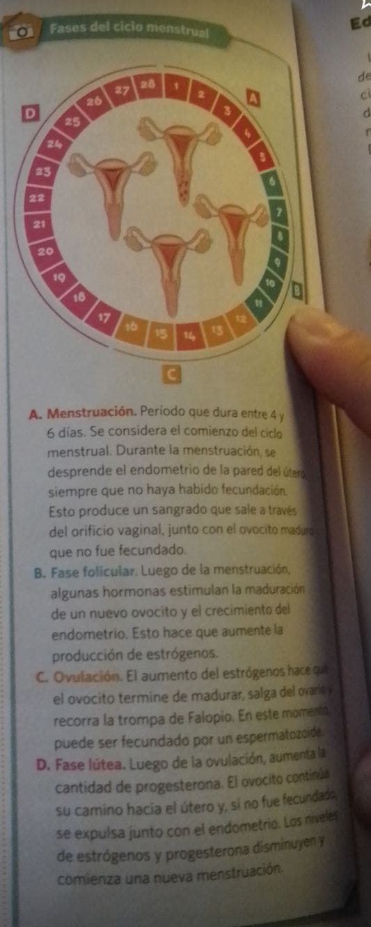

5- Menciona las diferencias entre Fecundación, gestación y parto.
Fecundación: Se produce durante la ovulación y con la unión del ovocito con un espermatozoide. Lugo el óvulo viaja por la trompa de Falopio hasta el útero.
Gestación: Es el período de tiempo comprendido entre la fecundación y el nacimiento. Durante este tiempo, el bebé crece y se desarrolla dentro del vientre de la madre. Tiene una duración de 288 días aproximadamente.
Parto: El parto, también llamado nacimiento, es la culminación del embarazo o gestación hasta la salida del bebé del útero.

6- Menciona los 3 trimestres del desarrollo embrionario.
Cada trimestre dura un poco más de 13 semanas. El primer mes marca el comienzo del primer trimestre. Empieza a desarrollarse la zona que se convertirá en el cerebro y en la médula espinal (tubo neural).
Se forman el corazón y los vasos sanguíneos principales. Se observa el latido del corazón en la ecografía. Aparecen los brazos y las piernas, se forman los huesos y los músculos, se desarrollan la cara y el cuello. Se detectan las ondas cerebrales. Se forma el esqueleto, los dedos de manos y de los pies se definen por completo. Empiezan a funcionar los riñones, se completa la formación de casi todos los órganos.
La mujer ha ganado algo de peso y su abdomen está ligeramente agrandado.
Segundo trimestre: Se reconoce el sexo del feto. El feto ya puede oír
Los dedos del feto pueden agarrar. Los movimientos del feto son más vigorosos y la madre puede percibirlos.
El cuerpo del feto empieza a llenarse a medida que se acumula grasa bajo la piel. Aparece pelo en la cabeza y vello en la piel. Tiene cejas y pestañas.
La placenta termina de formarse. El feto podría sobrevivir fuera del útero.
La mujer empieza a ganar peso con más rapidez.
Tercer trimestre: El feto se muestra activo y cambia de posición a menudo.
Los pulmones siguen madurando, la cabeza del feto cambia de posición y se prepara para el parto.
Por término medio, el feto mide unos 50 cm y pesa unos 3,5 kg. El aumento de volumen del vientre de la madre provoca que el ombligo sobresalga.

7- pega una imagen de un bebe en la última etapa gestacional ¿Que se puede observar?

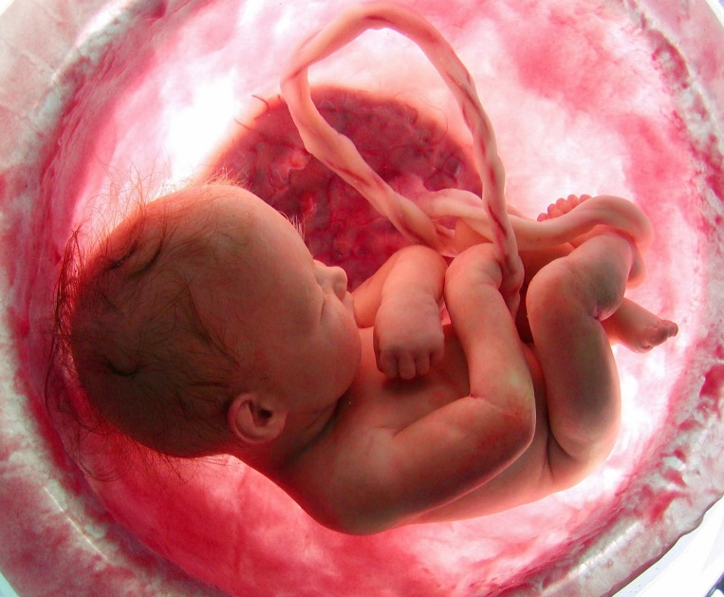
Se observa que el bebe tiene cabello, cejas y todas las partes de su cuerpo formadas, el cordón umbilical, uñas …

